ISTITUTO MUSICALE “L. VINCI”
Comune di Roccabernarda

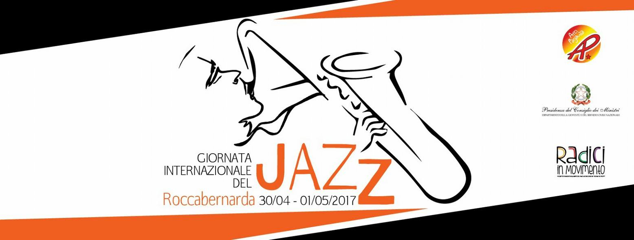

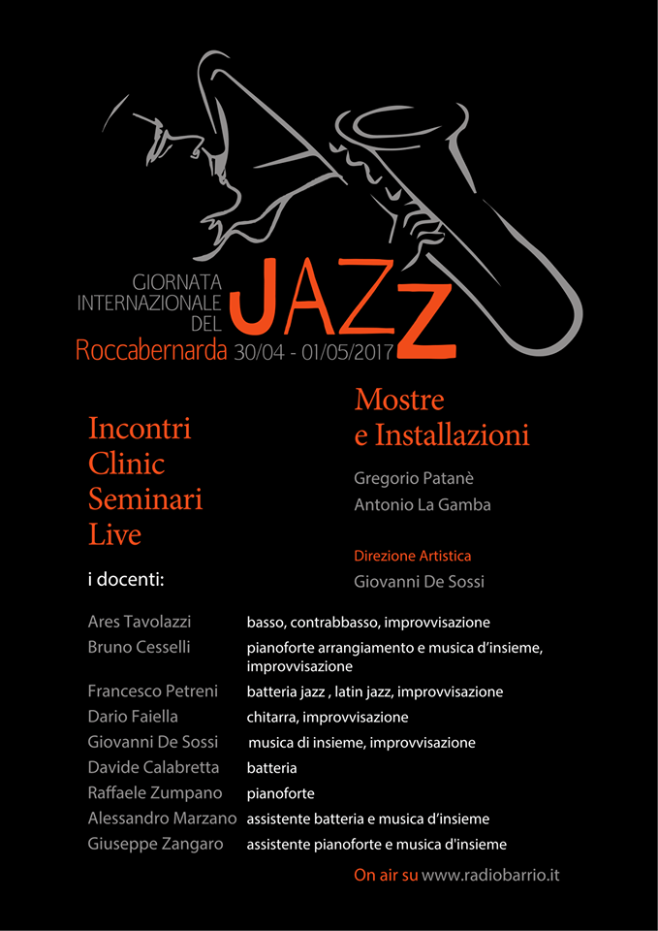

Giornata Internazionale del Jazz Città di Roccabernarda
Sarà Ares Tavolazzi l'ospite speciale della Giornata Internazionale del Jazz - Città di Roccabernarda 2017
Ares Tavolazzi ( MasterClass - basso, contrabbasso, improvvisazione)
Ares Tavolazzi ha studiato violoncello e contrabbasso al Conservatorio di Ferrara.Nel 1969 inizia a lavorare come sessionman in studio per Lucio Battisti, Mina, Paolo Conte, Francesco Guccini ed altri. Dal 1973 al 1983 fa parte degli AREA insieme a Demetrio Stratos, Patrizio Fariselli e Giulio Capiozzo, registrando con il gruppo 10 album e partecipando a numerose manifestazioni internazionali. In quel periodo si avvicina alla musica jazz, frequentando l'ambiente jazzistico di New York. Nel 1982 partecipa al tour dell'orchestra di Gil Evans, con Steve Lacy e Pietro Tonolo. Per tre anni consecutivi (dal 1984 al 1986) è al primo posto nella classifica dei bassisti italiani indetta da Guitar Club. Nel 1987 vince il premio A. Willaert come migliore musicista dell'anno. Dal 1990 ha collaborato dal vivo e in studio con Sal Nistico, Max Roach, Lee Konitz, Phil Woods, Mau Mau, Massimo Urbani, Enrico Rava, Stefano Bollani, Dado Moroni, Ermanno Maria Signorelli, Enrico Pierannunzi, Roberto Gatto, Danilo Rea, Franco D'Andrea, Mike Melillo, Ray Mantilla, Carlo Atti, Paolo Fresu, Tino Tracanna, Gianni Basso, Gianluca Petrella e molti altri. Collabora negli anni a diversi lavori teatrali componendo e suonando dal vivo (di recente Ruth e Il Cantico dei Cantici per la Fondazione Teatro di Pontedera). Ha tenuto seminari sull'improvvisazione in tutta Italia, insegnando nelle scuole jazz di Milano, Bologna, Ferrara, Rovereto.
info&iscrizioni: jazz.roccabernarda@gmail.com

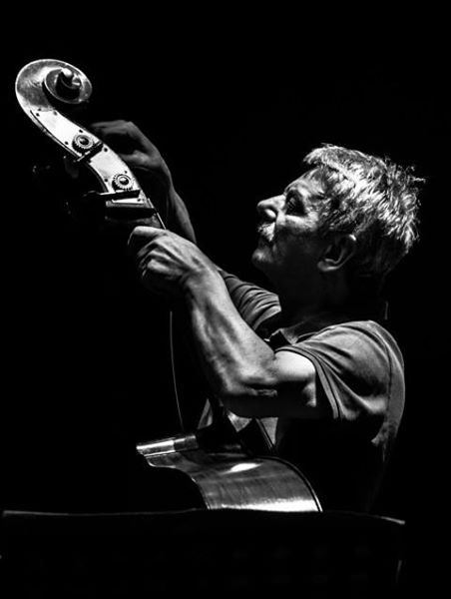

Giornata Internazionale del Jazz Città di Roccabernarda
Terzo musicista/docente della Giornata Internazionale del Jazz - Città di Roccabernarda 2017
Dario Faiella (Master - Class chitarra)
Chitarrista milanese di ispirazione prevalentemente jazzistica, si forma professionalmente nei primi anni 80, studiando con il M°Daccò chitarra, improvvisazione e Armonia Funzionale e cominciando a frequentare i musicisti del famoso Capolinea di Milano, dove ha occasione di esibirsi regolarmente in varie formazioni. Presto forma un proprio quartetto con Michael Rosen, Riccardo Fioravanti e Christian Meyer col quale inizia una intensa attività concertistica e con cui registra tre Album: Via Venini (DDD-1992) Il Bacio di Rodin (CdPM Lyon-1998) Terre Rare (Mingus-2001)
Numerose sono le occasioni di collaborare con molti fra i più noti musicisti italiani che comprendono fra gli altri Gianni Basso, Ares Tavolazzi, Stefano Bollani, Gianni Coscia, Antonio Faraò, Giampiero Prina, Attilio Zanchi, Paolino dalla Porta, Paolo Birro, Mauro Negri, Emanuele Cisi
Molti sono anche gli artisti internazionali con cui ha occasione di suonare: Carl Anderson, Frank Gambale, Julius Farmer, Steve Smith, Paul Wertico, Ada Rovatti, Enzo Todesco,
George Garzone, John Stowell, Nehenna Freelon
Molto attivo anche in ambito Pop, collabora discograficamente e/o come turnista con artisti come Mia Martini, Roberto Vecchioni, Enzo Jannacci, Giorgio Gaber, Ivano Fossati, Sergio
Caputo, Franz di Cioccio, Gloria Gaynor.
Al suo attivo ha oltre 20 CD come sideman o come leader, dove vengono registrate anche molte delle sue composizioni originali.
L'ultimo lavoro a suo nome, “Recurring Dreams” è stato registrato con la Monday Orchestra big band oltre a ospiti come Mauro Negri, Emanuele Cisi, Michael Rosen, Emilio
Soana, Marco Brioschi, Alberto Bonacasa, Maxx Furian ed è stato prodotto per Abeat Records.
Ha scritto anche le musiche per due spettacoli teatrali:
Elekta di Angela Malfitano ('95)
Feuer (comp. Elia-Zamorani '98)
Svolge anche una nutrita attività didattica in diverse scuole del nord Italia da almeno trent'anni.
info & iscrizioni : jazz.roccabernarda@gmail.com

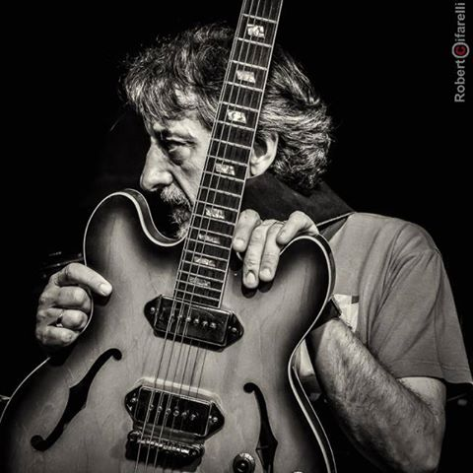

Giornata Internazionale del Jazz Città di Roccabernarda
Continuiamo con il secondo ospite della Giornata Internazionale del Jazz - Città di Roccabernarda 2017
Francesco Petreni (Master Class - batteria e ritmi latini)
Batterista, polistrumentista e compositore, ha suonato con vari musicisti tra i quali Marc Johnson, Jonny Griffin, Palle Danielsson, Mal Waldron, Eddie Henderson, Michael Blake, Claudio Roditi, Guinga, Enrico Rava, Paolo Fresu, Maurizio Giammarco, Rita Marcotulli ecc., partecipando a rassegne e festivals internazionali ed a concerti a Cuba ed in Brasile. Ha inciso oltre settanta cd, di cui dieci come leader/ coleader, registrando con il trio di Enrico Pieranunzi e con Marc Turner, Paolo Fresu, Avishai Cohen, Michael Blake, Larry Grenadier, David Binney, Ares Tavolazzi, Eddie Henderson, Eddie Wied, Stefano Bollani, Maria Pia de Vito, Kim Prevost, Bill Solley, Fabrizio Bosso, Ivan Lins, Marisa Monte, Hamilton De Holanda, Chico Buarque, Vanessa da Mata, Maria Gadu, Vinicius Cantuaria,Barbara Casini, ecc.
Nel 2014 ha ricevuto la nomination al Latin Grammy Awards con Ivan Lins e il gruppo Inventario. Dal 1994 è direttore dell'Orchestra di Percussioni Bandao, che ha suonato in oltre 500 rassegne e carnevali (Viareggio, Milano, Roma, Venezia, Londra, Parigi, Salvador de Bahia, Rio de Janeiro, Coburg, Senij...) Ha tenuto stages e seminari di batteria e percussioni in varie parti d’Italia, ed in Turchia, Irlanda, Germania, Croazia, Inghilterra, Georgia, e dal 2001 al 2008 è stato docente ai Seminari Internazionali di Siena Jazz; insegna alla Siena Jazz University ed al Conservatorio di Livorno. E’ appena uscito l’ultimo cd a suo nome dal titolo Prima con Larry Grenadier, David Binney, Enrico Pieranunzi per la Wide Sound.
info & iscrizioni: jazz.roccabernarda@gmail.com

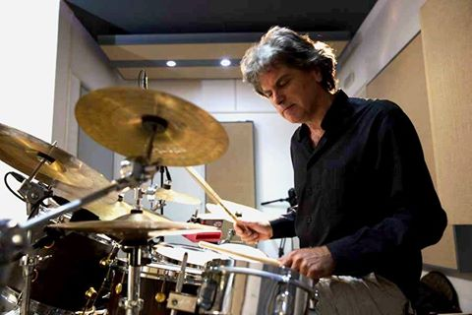

Inizio modulo

Giornata Internazionale del Jazz Città di Roccabernarda con Bruno Cesselli.
Con grande gioia cominciamo ad annunciare i docenti/musicisti della Giornata Internazionale del Jazz - Città di Roccabernarda 2017.
Bruno Cesselli (Master Class - pianoforte, arrangiamento e musica d'insieme)
Ha al suo attivo collaborazioni con musicisti come Art Farmer, Gary Bartz, Charles Tolliver, Claudio Roditi, Lee Konitz, Steve Lacy, Kenny Wheeler, e molti altri. Ha suonato nei maggiori festivals europei, da Umbria Jazz al North Sea Jazz Festival, ed ha al suo attivo circa un centinaio di CD, composizioni di commenti sonori per il cinema, il balletto, il teatro, composizioni e arrangiamenti orchestrali che vanno dalla big-band all’orchestra sinfonica.
È stato docente di pianoforte, composizione e musica d’insieme jazz nei Conservatori di “Buzzolla“ di Adria e “Frescobaldi” di Ferrara.
per info iscrizioni: jazz.roccabernarda@gmail.com

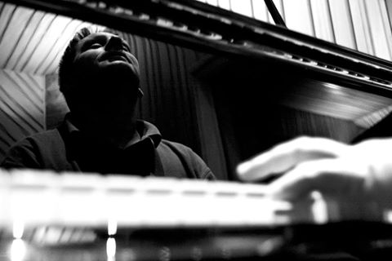

Fine modulo

